新桥街道中心幼儿园小三班幼儿生活状况记录表

观察时间：9.28

观察对象：小三班幼儿

观察者：朱老师、张老师

观察目标：了解目标幼儿入园初期的适应能力

观察内容：观察目标幼儿来园、午餐、午睡、游戏等情况。

|  |  |  |  |  |  |
| --- | --- | --- | --- | --- | --- |
| 学号 | 姓名 | 打招呼 | 午餐情况 | 午睡情况 | 备注 |
| 1 | **巢熠阳** | 未来园 | 未来园 | 未来园 | 未来园 |
| 2 | **王钧逸** | √ | √ | √ | 老师喂饭 |
| 3 | **陈雨航** | √ | √ | √ | 添饭，老师喂汤 |
| 4 | **孙贝牙** | √ | √ | √ | 汤中肉未吃 |
| 5 | **陈盼** | √ | √ | √ | 无 |
| 6 | **李宇涵** | √ | √ | √ | 喂鸡蛋 |
| 7 | **穆永泽** | √ | √ | √ | 老师喂饭，老师陪伴午睡 |
| 8 | **陆宇轩** | 未来园 | 未来园 | 未来园 | 未来园 |
| 9 | **张睿宸** | √ | √ | √ | 无 |
| 10 | **高文浩** | √ | √ | √ | 老师喂汤 |
| 11 | **郁明泽** | √ | √ | √ | 无 |
| 12 | **万灵杰** | √ | √ | √ | 无 |
| 13 | **袁明楷** | √ | √ | √ | 无 |
| 14 | **张砚钧** | √ | √ | √ | 无 |
| 15 | **蒋绍文** | √ | √ | ○ | 老师陪伴午睡 |
| 16 | **赵天羽** | 未来园 | 未来园 | 未来园 | 未来园 |
| 17 | **唐锦轩** | √ | √ | √ | 无 |
| 18 | **何书泽** | √ | √ | ○ | 无 |
| 19 | **杨景言** | 未来园 | 未来园 | 未来园 | 未来园 |
| 20 | **欧阳悦** | √ | √ | √ | 无 |
| 21 | **陆忻妍** | 未来园 | 未来园 | 未来园 | 未来园 |
| 22 | **黄钰洁** | √ | √ | √ | 汤中木耳未吃 |
| 23 | **蔡晗熙** | √ | √ | √ | 无 |
| 24 | **韩文雅** | √ | √ | √ | 无 |
| 25 | **陈悦** | √ | √ | ○ | 无 |
| 26 | **丁妤暄** | 未来园 | 未来园 | 未来园 | 未来园 |
| 27 | **贾清晨** | √ | √ | √ | 无 |
| 28 | **朱明曦** | √ | √ | √ | 无 |
| 29 | **钱宣妤** | √ | √ | √ | 无 |
| 30 | **叶歆雅** | √ | √ | √ | 无 |
| 31 | **郑雅姝** | √ | √ | ○ | 老师陪伴午睡 |
| 32 | **朱姝妍** | √ | √ | √ | 无 |
| 33 | **杨芷若** | √ | √ | √ | 无 |
| 34 | **任伊桐** | √ | √ | √ | 老师陪伴午睡 |

备注：（进教室：主动回应打招呼√ 引导下打招呼○ 午餐：吃完√ 没吃完○ 午睡：12：30 √ 12:00-13:00：○ ）

**评价与分析：**

来园人数27人，有7位幼儿请假。

**入园情绪及喝牛奶：**

今天，大部分的孩子能够开开心心的拿好自己的东西进入幼儿园，在进入教室之后，王钧逸、陈雨航、孙贝牙、陈盼、李宇涵、穆永泽、张睿宸、高文浩、万灵杰、袁明楷、张砚钧、蒋绍文、何书泽、欧阳悦、蔡晗熙、韩文雅、陈悦、贾清晨、朱明曦、钱宣妤、叶歆雅、郑雅姝、朱姝妍、杨芷若、任伊桐在老师打招呼之后能够主动回应老师，并和老师打招呼。唐锦轩、黄钰洁、韩文雅、叶歆雅、孩子入园时出现情绪波动，但经过老师的陪伴便逐渐的缓解了。张砚钧、蒋绍文、等孩子在进入教室之后能够主动签到，王钧逸、陈雨航、孙贝牙、陈盼、李宇涵、穆永泽、张睿宸、高文浩、万灵杰、袁明楷、唐锦轩、何书泽、欧阳悦、黄钰洁、蔡晗熙、陈悦、贾清晨、朱明曦、钱宣妤、郑雅姝、朱姝妍、杨芷若、任伊桐等孩子需要提醒，在提醒后能够签到。大部分的孩子们主动将口罩等物品放入抽屉，然后洗手喝牛奶，王钧逸、陈雨航、孙贝牙、陈盼、李宇涵、穆永泽、张睿宸、高文浩、万灵杰、袁明楷、张砚钧、蒋绍文、欧阳悦、黄钰洁、蔡晗熙、韩文雅、贾清晨、朱明曦、钱宣妤、郑雅姝、朱姝妍、杨芷若在喝过牛奶之后在能够主动将牛奶卡放好。唐锦轩、何书泽、陈悦、叶歆雅、任伊桐在提醒后能够将牛奶卡插好。

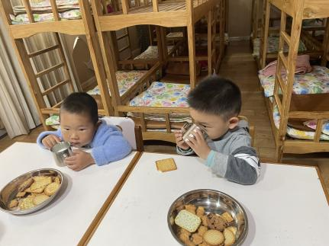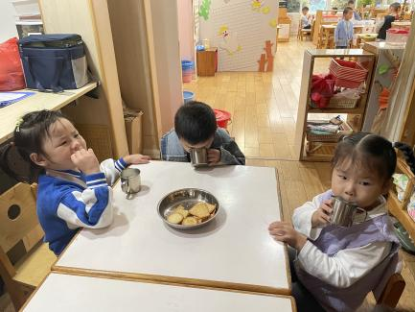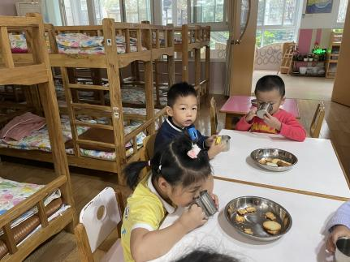

**集体活动：**

今天，我们一起学习了一首音乐《拔萝卜》，这首歌歌词内容浅显易懂，音乐情绪活泼欢快，充满趣味，适合小班的孩子演唱。并且由于这首歌的孩子已经在家中听过这首歌，有一定的经验基础。小班幼儿喜欢音乐，爱模仿，他们愿意用身体动作表现歌曲内容，但不能较好控制自己的情绪，在歌唱的时候，还不能很好地倾听伴奏、控制声音，对于声音的强弱、速度等方面了解甚少。在今天的活动过程中，大部分的孩子都能跟着音乐一起唱一唱这首歌，并且能够尝试做一做拔萝卜的动作，很棒哦！

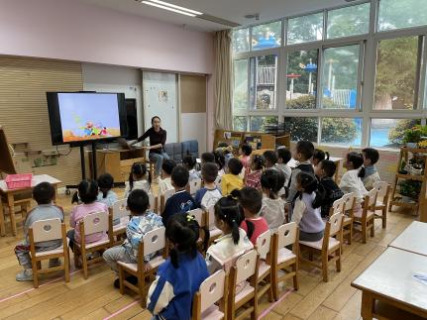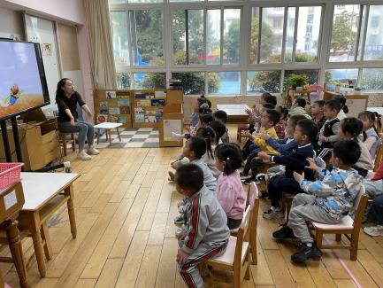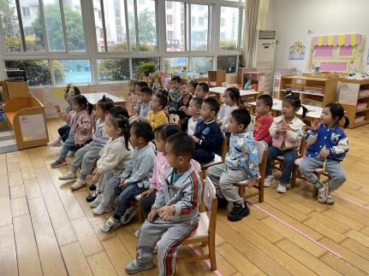

**午餐情况：**

今天，我们午餐吃得是炒饭、萝卜牛肉汤，今天孩子们都孩子能够自己拿取自己的一份饭菜。在今天的午餐过程中，大部分的孩子都能将自己的一份饭都吃完，陈盼、张睿宸、万灵杰、袁明楷、张砚钧、蒋绍文、唐锦轩、何书泽、欧阳悦、蔡晗熙、韩文雅、陈悦、贾清晨、朱明曦、钱宣妤、叶歆雅、郑雅姝、朱姝妍、杨芷若、任伊桐等孩子能够自己将饭汤全部吃完。王钧逸、陈雨航、李宇涵、穆永泽、高文浩、等孩子未能自己全部吃完，需要老师、阿姨的帮助。孙贝牙、黄钰洁、等孩子菜未全部吃完。

**午睡情况：**

在今天午睡过程中，王钧逸、陈雨航、孙贝牙、陈盼、李宇涵、穆永泽、张睿宸、高文浩、万灵杰、袁明楷、张砚钧、唐锦轩、欧阳悦、黄钰洁、蔡晗熙、韩文雅、贾清晨、朱明曦、钱宣妤、叶歆雅、朱姝妍、杨芷若、任伊桐等幼儿在12:30 前便能够自主进入睡眠，蒋绍文、郑雅姝、陈悦、何书泽、在12:30之后入睡。穆永泽、蒋绍文、郑雅姝、任伊桐等孩子需要老师陪伴入睡。今天入睡前，孩子们的情绪较平稳。

**晨间区域游戏情况：**

今天，在喝过牛奶之后我们便开始进行区域游戏，我们开始按照区域进行游戏，在游戏过程中，朱明曦、钱宣妤、郑雅姝、杨芷若、任伊桐等孩子在娃娃家玩的是烧菜的游戏。王钧逸、陈雨航、孙贝牙、陈盼、穆永泽、袁明楷、桌面建构区建构小车。李宇涵、高文浩、张睿宸、张砚钧、欧阳悦、贾清晨、等孩子在科探区用磁力片建构房子、汽车。蒋绍文在益智区玩动物擂台赛。陈悦、在图书角看书。黄钰洁、蔡晗熙、韩文雅、万灵杰、唐锦轩、何书泽、在美工区玩黏土。 朱姝妍、在生活区玩穿珠子的游戏。叶歆雅、来到比较晚，未玩到区域游戏。

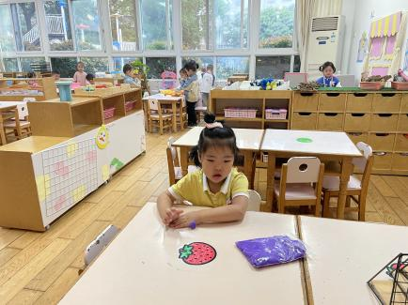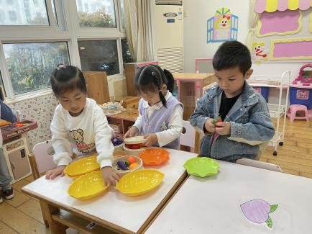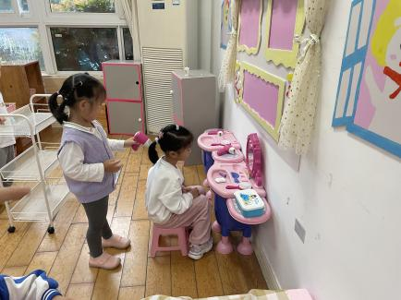

老师的话：

1. 请让孩子们带好口罩进入幼儿园哦！
2. 今天和孩子们一起游戏时发现，有部分小朋友的指甲偏长，并且还藏了很多污垢。指甲长了不仅会在平时不小心误伤自己和同伴，也会给健康带来隐患，为了孩子们的健康，请爸爸妈妈定期为宝贝剪指甲，谢谢！
3. 下雨天，我们在室内活动，孩子们喝幼儿园的水，无需将水杯带来幼儿园哦！